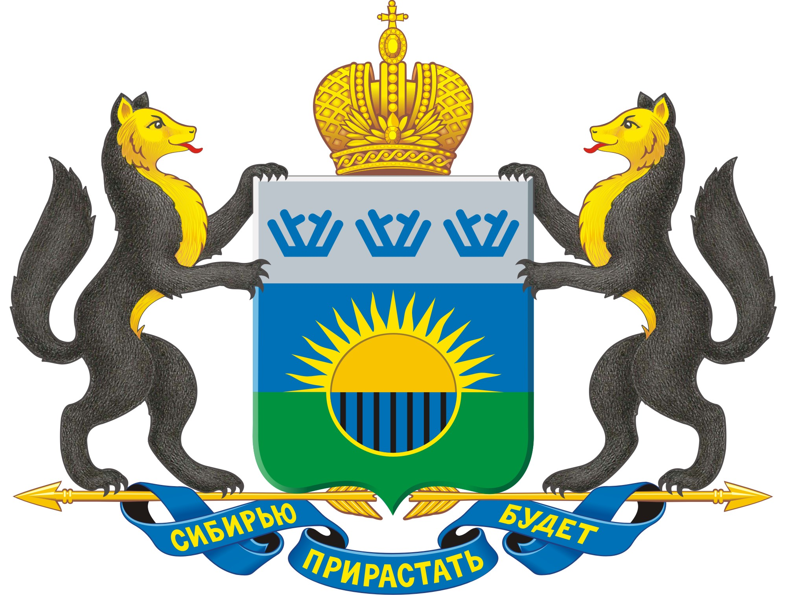

Департамент физической культуры,
спорта и дополнительного образования
Тюменской области

ПРОТИВОДЕЙСТВИЕ КОРРУПЦИИ
В СПОРТЕ

Памятка
ОСНОВНЫЕ ПОНЯТИЯ

Коррупция (пункт 1 статьи 1 Федерального закона от 25.12.2008 № 273-ФЗ «О противодействии коррупции») – злоупотребление служебным положением, дача взятки, получение взятки, злоупотребление полномочиями, коммерческий подкуп либо иное незаконное использование физическим лицом своего должностного положения вопреки законным интересам общества и государства в целях получения выгоды в виде денег, ценностей, иного имущества или услуг имущественного характера, иных имущественных прав для себя или для третьих лиц либо незаконное предоставление такой выгоды указанному лицу другими физическими лицами;
совершение указанных деяний от имени или в интересах юридического лица.
Противодействие коррупции (пункт 2 статьи 1 Федерального закона от 25.12.2008 № 273-ФЗ «О противодействии коррупции») – деятельность федеральных органов государственной власти, органов государственной власти субъектов Российской Федерации, органов местного самоуправления, институтов гражданского общества, организаций и физических лиц в пределах их полномочий:
а) по предупреждению коррупции, в том числе по выявлению и последующему устранению причин коррупции (профилактика коррупции);
б) по выявлению, предупреждению, пресечению, раскрытию и расследованию коррупционных правонарушений (борьба с коррупцией);
в) по минимизации и (или) ликвидации последствий коррупционных правонарушений.
Манипулирование спортивными соревнованиями (статья 3 Конвенции Совета Европы против манипулирования спортивными соревнованиями) – преднамеренные договоренности, действие или бездействие, направленные на изменение ненадлежащим образом результата или хода спортивного соревнования для полного или частичного устранения присущей указанному спортивному соревнованию непредсказуемости в целях обеспечения неправомерного преимущества для себя или других лиц.

НОРМАТИВНАЯ ПРАВОВАЯ БАЗА

 Конвенция Совета Европы против манипулирования спортивными соревнованиями (заключена в г. Маглингене, подписана Российской Федерацией 18.09.2014).
В соответствии с Конвенцией Стороны должны обеспечить возможность уголовного преследования за манипулирование спортивными соревнованиями, если оно включает действия по принуждению, коррупции или мошенничеству, как они определены в их законодательствах, а также принятие законодательных и иных мер, направленных на установление в своих законодательствах в качестве уголовных преступлений отмывание доходов от преступной деятельности, связанной с манипулированием спортивными соревнованиями, и на привлечение юридических лиц к ответственности за правонарушения, предусмотренные в этой Конвенции (статьи 15–17).
Конвенция содержит положения о сотрудничестве Сторон в целях расследования, судебного преследования и осуществления правосудия в отношении правонарушений, предусмотренных в ней, включая арест и конфискацию. Такое сотрудничество должно осуществляться в полном объеме в соответствии с применяемыми международными, региональными и двусторонними договорами о выдаче и взаимной помощи по уголовным делам и законодательством каждой из Сторон в отношении правонарушений, предусмотренных статьями 15–17 Конвенции (статья 26).
Конвенция также предусматривает сотрудничество Сторон с международными спортивными организациями в борьбе с манипулированием спортивными соревнованиями.

 Конвенция Совета Европы по единому подходу к безопасности, защите и обслуживанию во время спортивных мероприятий, и в частности футбольных матчей (заключена в г. Сан-Дени 03.07.2016, ратифицирована Федеральным законом от 26.07.2017 № 185-ФЗ и вступила в силу для Российской Федерации с 1 декабря 2017 г.).
В соответствии с Конвенцией Стороны принимают меры, направленные на обеспечение безопасности, защиты и обслуживания на футбольных и других спортивных мероприятиях; предупреждение и предотвращение риска неправомерных действий или неправомерного поведения.

 Федеральный закон от 04.12.2007 № 329-ФЗ «О физической культуре и спорте в Российской Федерации».
Одним из основных принципов законодательства о физической культуре и спорте является запрет на противоправное влияние на результаты официальных спортивных соревнований (статья 3).
Не допускается противоправное влияние на результат официального спортивного соревнования, которым признаются следующие действия, совершенные в целях достижения заранее определенного результата или исхода этого соревнования (статья 26.2):
1) подкуп спортсменов, спортивных судей, тренеров, руководителей спортивных команд, других участников или организаторов официального спортивного соревнования (в том числе их работников), принуждение или склонение указанных лиц к оказанию такого влияния или совершение этих действий по предварительному сговору с указанными лицами;
2) получение спортсменами, спортивными судьями, тренерами, руководителями спортивных команд, другими участниками или организаторами официального спортивного соревнования (в том числе их работниками) денег, ценных бумаг, иного имущества, пользование указанными лицами услугами имущественного характера, извлечение ими других выгод и преимуществ или их предварительный сговор.
Федеральным законом установлены полномочия и обязанности органов власти, спортивных федераций и организаторов спортивных соревнований в целях предотвращения противоправного влияния на результаты официальных спортивных соревнований и борьбы с ним.
Организаторы официальных спортивных соревнований в целях предотвращения противоправного влияния на результаты официальных спортивных соревнований и борьбы с ним обязаны включать в положения (регламенты) об официальных спортивных соревнованиях требования о запрете на участие в азартных играх в букмекерских конторах и тотализаторах путем заключения пари на официальные спортивные соревнования (часть 8 статьи 26.2).
Общероссийские спортивные федерации, региональные, местные спортивные федерации и профессиональные спортивные лиги обязаны:
- не допускать к участию в официальных спортивных соревнованиях спортсменов, спортивных судей, тренеров, руководителей спортивных команд и других участников соответствующих официальных спортивных соревнований, являющихся подозреваемыми или обвиняемыми в совершении преступления, предусмотренного статьей 184 Уголовного кодекса Российской Федерации, до вступления в силу приговора суда в отношении указанных лиц либо до прекращения в отношении их уголовного дела и (или) уголовного преследования;
- применять в пределах своей компетенции после вступления в силу обвинительного приговора суда санкции к вышеуказанным лицам (в том числе спортивную дисквалификацию спортсменов), а также к физкультурно-спортивных организациям, принадлежность к которым имеют эти лица, за противоправное влияние на результаты официальных спортивных соревнований;
- применять в пределах своей компетенции санкции к спортсменам (в том числе спортивную дисквалификацию спортсменов), спортивным судьям, тренерам, руководителям спортивных команд, спортивным агентам и другим участникам официальных спортивных соревнований за нарушение запрета на участие в азартных играх в букмекерских конторах и тотализаторах.

 Распоряжение Правительства РФ от 12.10.2017 № 2221-р «Об утверждении плана по реализации мер, необходимых для обеспечения готовности Российской Федерации к выполнению обязательств государства – участника Конвенции Совета Европы против манипулирования спортивными соревнованиями».
Планом предусмотрена подготовка ряда проектов нормативных правовых актов, направленных на совершенствование федерального законодательства в сфере спорта.

С 2011 года в Интерполе действует рабочая группа по борьбе с договорными матчами, в которую входят 75 стран, включая Россию.

Негативные последствия манипулирования
спортивными соревнованиями.
 нарушение принципа защиты добросовестного поведения в спорте и спортивной этики;
 подрыв доверия среди населения;
 легализация доходов, полученных преступным путем и др.
ГОСУДАРСТВЕННЫЕ ГАРАНТИИ

Ознакомьтесь с этими документами и узнайте, что государство гарантирует Вам и Вашим детям:

✓ приказ Минспорта России от 16.08.2013 № 645 «Об утверждении Порядка приема лиц в физкультурно-спортивные организации, созданные Российской Федерацией и осуществляющие спортивную подготовку»;
✓ приказ Минспорта России от 16.08.2013 № 636 «Об утверждении порядка осуществления контроля за соблюдением организациями, осуществляющими спортивную подготовку, федеральных стандартов спортивной подготовки»;
✓ приказ Минспорта России от 21.12.2015 N 1218 «Об утверждении порядка наделения иных некоммерческих организаций правом по оценке выполнения нормативов испытаний (тестов) Всероссийского физкультурно-спортивного комплекса "Готов к труду и обороне" (ГТО)»;
✓ приказ Минспорта России от 25.04.2018 N 399 «Об утверждении перечня базовых видов спорта на 2018 - 2022 годы»;
✓ приказ Минспорта России от 30.10.2015 N 999 «Об утверждении требований к обеспечению подготовки спортивного резерва для спортивных сборных команд Российской Федерации»;

Базовые виды спорта – виды спорта, включенные в программы Олимпийских игр, Паралимпийских игр, а также иные виды спорта, развиваемые субъектами Российской Федерации на своих территориях с учетом сложившихся исторических традиций развития спорта высших достижений, представительства спортсменов от субъектов Российской Федерации в составах спортивных сборных команд Российской Федерации по видам спорта и участия данных команд во всероссийских и в международных официальных спортивных мероприятиях (пункт 1.2 статьи 2 Федерального закона от 04.12.2007 № 329-ФЗ «О физической культуре и спорте в Российской Федерации»).

С перечнем базовых видов спорта можно ознакомиться на сайте Минспорта России, либо в справочных правовых системах «Консультант+», «Гарант» (приказ Минспорта России от 25.04.2018 N 399 "Об утверждении перечня базовых видов спорта на 2018 - 2022 годы").

Официальные физкультурные мероприятия и спортивные мероприятия – физкультурные мероприятия и спортивные мероприятия, включенные в Единый календарный план межрегиональных, всероссийских и международных физкультурных мероприятий и спортивных мероприятий, календарные планы физкультурных мероприятий и спортивных мероприятий субъектов Российской Федерации, муниципальных образований.

Ознакомьтесь с правовой основой физической культуры и спорта в Тюменской области.
Закон Тюменской области от 28.12.2004 N 329 «О физической культуре и спорте в Тюменской области»;
Постановление Правительства Тюменской области от 18.04.2005 №7-п «О мерах социальной поддержки граждан, внесших значительный вклад в развитие физической культуры и спорта»;
Постановление Правительства Тюменской области от 18.04.2005 N 7-п «О мерах социальной поддержки граждан, внесших значительный вклад в развитие физической культуры и спорта»;
Постановление Правительства Тюменской области от 07.06.2008 N 161-п «Об утверждении Положения о поощрении спортсменов, достигших высоких спортивных результатов, тренеров и спортсменов-ведущих»;
Постановление Правительства Тюменской области от 13.07.2006 N 169-п «Об утверждении Положения о порядке и условиях предоставления мер социальной поддержки спортсменов, входящих в основные составы спортивных сборных команд Российской Федерации»;
Постановление Правительства Тюменской области от 21.11.2012 N 471-п «О государственных спортивных стипендиях в Тюменской области»;
Постановление Правительства Тюменской области от 13.08.2010 N 230-п «Об организации в Тюменской области подготовки специалистов в сфере физической культуры и спорта в рамках целевого приема и об установлении меры социальной поддержки обучающимся в рамках целевого приема»;
Постановление Правительства Тюменской области от 08.12.2017 N 615-п «Об утверждении порядка определения объема и предоставления субсидий из областного бюджета некоммерческим организациям в целях поддержки их деятельности по решению вопросов в сфере физической культуры и спорта и признании утратившими силу некоторых нормативных правовых актов»;
Постановление Правительства Тюменской области от 17.10.2011 N 363-п «Об утверждении Порядка предоставления субсидий из бюджета Тюменской области социально ориентированным некоммерческим организациям».

К полномочиям Тюменской области в сфере физической культуры и спорта относятся в том числе:
•  определение основных задач и направлений развития физической культуры и спорта в Тюменской области, принятие и реализация региональных и межмуниципальных программ в сфере физической культуры и спорта, осуществление региональных и межмуниципальных проектов в сфере физической культуры и спорта;
• участие в подготовке программ развития видов спорта в части включения в них мероприятий по развитию детско-юношеского спорта, школьного спорта, массового спорта, спорта инвалидов и лиц с ограниченными возможностями здоровья в Тюменской области в соответствии с Федеральным законом N 329-ФЗ;
• учреждение премий и иных форм поощрения в сфере физической культуры и спорта Тюменской области;
• организация и проведение региональных официальных физкультурных мероприятий и спортивных мероприятий и межмуниципальных официальных физкультурных мероприятий и спортивных мероприятий, а именно:
а) установление порядка проведения региональных официальных физкультурных мероприятий и спортивных мероприятий и межмуниципальных официальных физкультурных мероприятий и спортивных мероприятий;
б) утверждение и реализация календарных планов официальных физкультурных мероприятий и спортивных мероприятий, в том числе включающих в себя физкультурные мероприятия и спортивные мероприятия по реализации Всероссийского физкультурно-спортивного комплекса «Готов к труду и обороне» (ГТО) (далее - комплекс ГТО);
в) содействие обеспечению общественного порядка и общественной безопасности при проведении официальных физкультурных мероприятий и спортивных мероприятий;
г) информационное обеспечение региональных и межмуниципальных официальных физкультурных мероприятий и спортивных мероприятий.
• наделение некоммерческих организаций правом по оценке выполнения нормативов испытаний (тестов) комплекса ГТО;
• утверждение порядка формирования и обеспечение спортивных сборных команд Тюменской области, а именно:
а) наделение статусом "Спортивная сборная команда Тюменской области" коллективов по различным видам спорта, включенным во Всероссийский реестр видов спорта;
б) материально-техническое обеспечение, в том числе обеспечение спортивной экипировкой, финансовое, научно-методическое, медико-биологическое и антидопинговое обеспечение спортивных сборных команд Тюменской области;
в) обеспечение подготовки спортивного резерва для спортивных сборных команд Тюменской области;
г) обеспечение подготовки спортивных сборных команд Тюменской области к межрегиональным, всероссийским, международным спортивным соревнованиям и их участия в таких спортивных мероприятиях;
• развитие детско-юношеского спорта в целях создания условий для подготовки спортивных сборных команд Тюменской области и спортивного резерва для спортивных сборных команд Тюменской области;
•  содействие развитию массового спорта, спорта высших достижений;
• содействие развитию профессионального спорта путем предоставления государственной поддержки физкультурно-спортивным организациям, основным видом деятельности которых является развитие профессионального спорта;
•  содействие в осуществлении мероприятий по подготовке спортивных сборных команд Тюменской области к всероссийским, межрегиональным и региональным официальным спортивным мероприятиям и по участию в них, в том числе путем предоставления государственной поддержки региональным спортивным федерациям в соответствии с Федеральным законом N 329-ФЗ и нормативными правовыми актами Тюменской области;
•  организация развития национальных видов спорта, в том числе установление порядка проведения спортивных мероприятий по национальным видам спорта, развивающимся в Тюменской области;
•  участие в обеспечении подготовки спортивного резерва для спортивных сборных команд Российской Федерации, организации и проведении межрегиональных, всероссийских и международных спортивных соревнований и тренировочных мероприятий спортивных сборных команд Российской Федерации, проводимых в Тюменской области;
•  присвоение спортивных разрядов, квалификационных категорий тренеров, квалификационных категорий иных специалистов в области физической культуры и спорта и квалификационных категорий спортивных судей в соответствии со статьей 22 Федерального закона N 329-ФЗ;
• государственная аккредитация, приостановление, прекращение действия государственной аккредитации региональных спортивных федераций в соответствии с действующим законодательством;
• реализация мер по развитию физической культуры и спорта инвалидов, лиц с ограниченными возможностями здоровья, адаптивной физической культуры и адаптивного спорта в Тюменской области;
•  организация подготовки и дополнительного профессионального образования кадров в области физической культуры и спорта;
•  обеспечение деятельности областных центров спортивной подготовки;
•  установление порядка приема лиц в физкультурно-спортивные организации, созданные исполнительными органами государственной власти Тюменской области или органами местного самоуправления муниципальных образований Тюменской области и осуществляющие спортивную подготовку;
• осуществление контроля за соблюдением организациями, созданными исполнительными органами государственной власти Тюменской области и осуществляющими спортивную подготовку, а также организациями, находящимися в Тюменской области, созданными без участия Российской Федерации, субъектов Российской Федерации, муниципальных образований и осуществляющими спортивную подготовку, федеральных стандартов спортивной подготовки в соответствии с законодательством Российской Федерации;
•  методическое обеспечение организаций, осуществляющих спортивную подготовку;
•  координация деятельности физкультурно-спортивных организаций по подготовке спортивного резерва для спортивных сборных команд Тюменской области и участию спортивных сборных команд Тюменской области в межрегиональных и во всероссийских спортивных соревнованиях;
•  создание условий для осуществления инновационной и экспериментальной деятельности в области физической культуры и спорта в Тюменской области и внедрения достигнутых результатов в практику;
•  создание физкультурно-спортивных организаций Тюменской области, а также их реорганизация и ликвидация;
•  содействие развитию школьного спорта, студенческого спорта, право участвовать в организации и проведении межрегиональных, всероссийских и международных спортивных соревнований среди студентов (в том числе среди студенческих спортивных лиг), проводимых в Тюменской области;
•  содействие развитию и деятельности субъектов физической культуры и спорта в Тюменской области;
• участие в проведении государственной политики в области физической культуры и спорта;
• участие в осуществлении пропаганды физической культуры, спорта и здорового образа жизни;
• определение системы оплаты и стимулирования труда работников государственных физкультурно-спортивных учреждений Тюменской области;
•  корректировка мероприятий областных программ исходя из объема финансирования, предусмотренного на областные программы законом Тюменской области об областном бюджете на очередной финансовый год и плановый период;
• обеспечение беспрепятственного доступа инвалидов (включая инвалидов, использующих кресла-коляски и собак-проводников) к объектам спорта Тюменской области в соответствии со статьей 15 Федерального закона от 24 ноября 1995 года N 181-ФЗ «О социальной защите инвалидов в Российской Федерации».

В Тюменской области социально ориентированным некоммерческим организациям, негосударственным организациям, социальным предпринимателям, осуществляющим деятельность в социальной сфере, предоставляются следующие формы поддержки:

- Финансовая поддержка;
- Имущественная поддержка;
- Информационная поддержка;
- Консультационная поддержка;
- Льготы по налогу на имущество;
- Конкурсы и гранты.

На официальном портале органов государственной власти Тюменской области предоставляется календарный план физкультурных мероприятий и спортивных мероприятий Тюменской области в разделе «Власть» - «Исполнительные органы власти» - «Департамент Физической культуры, спорта и дополнительного образования Тюменской области» - «Деятельность» - «Спорт» - «Мероприятия и конкурсы» - «Календарный план физкультурных мероприятий и спортивных мероприятий Тюменской области» по ссылке:
https://admtyumen.ru/ogv_ru/society/sport/contests/plan_%20year.htm.
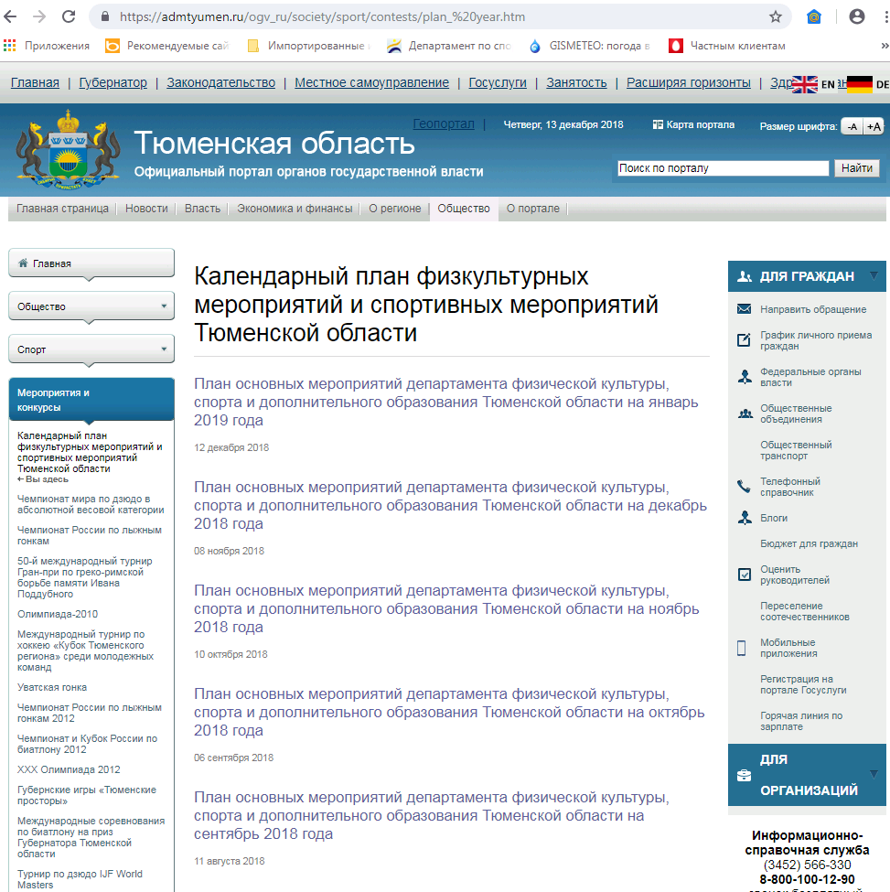
На официальном портале органов государственной власти Тюменской области предоставляется информация об Учреждениях физической культуры, спорта и дополнительного образования Тюменской области и их контакты в разделе «Власть» - «Исполнительные органы власти» - «Департамент Физической культуры, спорта и дополнительного образования Тюменской области» - «О департаменте» - «Подведомственные организации» по ссылке:
https://sport.admtyumen.ru/OIGV/sport/about/subordinate_organization.htm
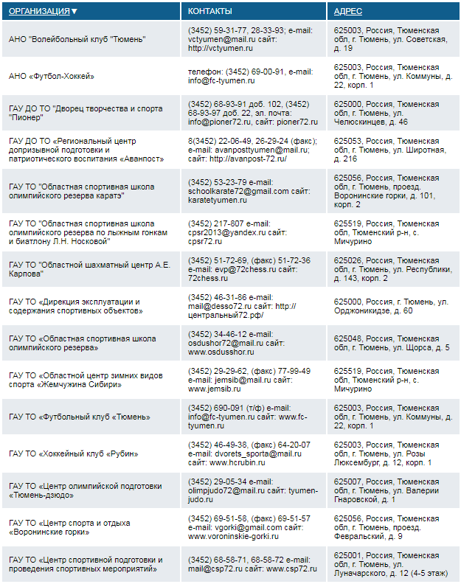

ОСНОВНЫЕ ОБЯЗАННОСТИ СПОРТИВНЫХ ОРГАНИЗАЦИЙ В СФЕРЕ ПРОТИВОДЕЙСТВИЯ КОРРУПЦИИ

В соответствии со статьей 13.3 Федерального закона от 25.12.2008 № 273-ФЗ «О противодействии коррупции» организации обязаны разрабатывать и принимать меры по предупреждению коррупции.

Меры по предупреждению коррупции могут включать:
✓ определение подразделений или должностных лиц, ответственных за профилактику коррупционных и иных правонарушений;
✓ сотрудничество организации с правоохранительными органами;
✓ разработку и внедрение в практику стандартов и процедур, направленных на обеспечение добросовестной работы организации;
✓ принятие кодекса этики и служебного поведения работников организации;
✓ предотвращение и урегулирование конфликта интересов;
✓ недопущение составления неофициальной отчетности и использования поддельных документов.

Данная обязанность распространяется на все организации вне зависимости от их форм собственности, организационно-правовых форм, отраслевой принадлежности и иных обстоятельств.

Перечень вводимых мер определяется организацией самостоятельно, исходя из специфики ее деятельности и реализуемых функций, оценки соответствующих коррупционных рисков. Главное требование – они не должны противоречить законодательству и налагать на работников организации и иных лиц обязанности, не предусмотренные нормативными правовыми актами.

Министерством труда и социальной защиты Российской Федерации 08.11.2013 изданы Методические рекомендации по разработке и принятию организациями мер по предупреждению и противодействию коррупции, которые размещены на официальном сайте государственного органа в сети «Интернет» (www.rosmintrud.ru).

АДМИНИСТРАТИВНАЯ ОТВЕТСТВЕННОСТЬ ЗА СОВЕРШЕНИЕ КОРРУПЦИОННЫХ ПРАВОНАРУШЕНИЙ

Общие нормы, устанавливающие ответственность юридических лиц за коррупционные правонарушения, закреплены в статье 14 Федерального закона «О противодействии коррупции». В соответствии с данной статьей, если от имени или в интересах юридического лица осуществляются организация, подготовка и совершение коррупционных правонарушений или правонарушений, создающие условия для совершения коррупционных правонарушений, к юридическому лицу могут быть применены меры ответственности в соответствии с законодательством Российской Федерации.

При этом применение мер ответственности за коррупционное правонарушение к юридическому лицу не освобождает от ответственности за данное коррупционное правонарушение виновное физическое лицо. Привлечение к уголовной или иной ответственности за коррупционное правонарушение физического лица не освобождает от ответственности за данное коррупционное правонарушение юридическое лицо. В случаях, предусмотренных законодательством Российской Федерации, данные нормы распространяются на иностранные юридические лица.

Незаконное вознаграждение от имени юридического лица
(статья 19.28 КоАП РФ).

Статьей 19.28 КоАП РФ для юридических лиц предусмотрено наказание
в виде административного штрафа за незаконные:

передачу | предложение | обещание

от имени или в интересах юридического лица должностному лицу, лицу, выполняющему управленческие функции в коммерческой или иной организации, иностранному должностному лицу либо должностному лицу публичной международной организации:
- денег, ценных бумаг, иного имущества
- оказание ему услуг имущественного характера
- предоставление имущественных прав
ч. 1 ст. 19.28 КоАП РФ

В крупном размере (сумма денег,  стоимость ценных бумаг, иного  имущества, услуг имущественного  характера, имущественных прав  превышает 1 миллион рублей)  ч.2 ст. 19.28 КоАП РФ | В особо крупном размере (сумма денег, стоимость ценных бумаг, иного имущества, услуг имущественного характера, имущественных прав превышает 20 миллионов рублей)  ч.3 ст. 19.28 КоАП РФ

за совершение в интересах данного юридического лица
- должностным лицом
- лицом, выполняющим управленческие функции в коммерческой или иной
организации
- иностранным должностным лицом
- должностным лицом публичной международной организации
действия или бездействия, связанного с занимаемым ими
служебным положением

Возбуждение дел об административных правонарушениях, предусмотренных статьей 19.28 КоАП РФ, является исключительной компетенцией прокурора.
Рассматривают указанные дела судьи судов общей юрисдикции (федеральные судьи).

Так, например, в одном из субъектов Российской Федерации к административной ответственности по статье 19.28 КоАП РФ привлечен хоккейный клуб, директор которого через посредника незаконно передал министру физической культуры, спорта и туризма по субъекту Российской Федерации денежное вознаграждение в размере не менее 8 млн. рублей за совершение действий, входящих в его служебные полномочия по включению учреждения в перечень команд, имеющих поддержку за счет средств регионального бюджета, а также по подписанию договоров о выделении субсидии для данного клуба.

! Важно знать!
В соответствии с пунктом 7.1 части 1 статьи 31 Федерального закона от 05.04.2013 № 44-ФЗ «О контрактной системе в сфере закупок товаров, работ, услуг для обеспечения государственных и муниципальных нужд» не допускается участие в закупках юридического лица, которое в течение двух лет до момента подачи заявки на участие в закупке было привлечено к административной ответственности по статье 19.28 КоАП РФ.
Генеральной прокуратурой Российской Федерации сформирован реестр юридических лиц, привлеченных к административной ответственности по данной статье, и обеспечено его размещение на сайте Генеральной прокуратуры Российской Федерации в сети «Интернет».
Заинтересованным лицам следует руководствоваться данным реестром.
УГОЛОВНАЯ ОТВЕТСТВЕННОСТЬ ЗА СОВЕРШЕНИЕ
КОРРУПЦИОННЫХ ПРАВОНАРУШЕНИЙ

Оказание противоправного влияния на результат официального спортивного соревнования или зрелищного коммерческого конкурса (статья 184 УК РФ)

Часть первая. Передача спортсмену, спортивному судье, тренеру, руководителю спортивной команды, другому участнику или организатору официального спортивного соревнования (в том числе их работнику), а равно члену жюри, участнику или организатору зрелищного коммерческого конкурса денег, ценных бумаг, иного имущества, а также оказание ему услуг имущественного характера, предоставление иных имущественных прав (в том числе когда по указанию такого лица имущество передается, или услуги имущественного характера оказываются, или имущественные права предоставляются иному физическому или юридическому лицу) в целях оказания противоправного влияния на результат официального спортивного соревнования или зрелищного коммерческого конкурса, либо принуждение или склонение таких лиц к оказанию этого влияния, либо предварительный сговор с такими лицами в тех же целях.
Часть вторая. Те же деяния, совершенные организованной группой.
Часть третья. Получение спортсменом, тренером, руководителем спортивной команды или другим участником официального спортивного соревнования, а равно участником зрелищного коммерческого конкурса денег, ценных бумаг, иного имущества, а также пользование им услугами имущественного характера или иными имущественными правами (в том числе когда по указанию такого лица имущество передается, или услуги имущественного характера оказываются, или имущественные права предоставляются иному физическому или юридическому лицу) либо предварительный сговор таких лиц в целях противоправного влияния на результат официального спортивного соревнования или зрелищного коммерческого конкурса.
Часть четвертая. Деяния, предусмотренные частью третьей настоящей статьи и совершенные спортивным судьей или организатором официального спортивного соревнования, а равно членом жюри или организатором зрелищного коммерческого конкурса.
Часть пятая. Посредничество в совершении деяний, предусмотренных частями первой - четвертой настоящей статьи, в значительном размере.
Примечание. Лицо, совершившее преступление, предусмотренное частью первой, второй или пятой настоящей статьи, освобождается от уголовной ответственности, если оно активно способствовало раскрытию и (или) расследованию преступления и либо в отношении его имело место вымогательство, либо это лицо добровольно сообщило о совершенном преступлении в орган, имеющий право возбудить уголовное дело.

Другие коррупционные преступления
(в соответствии с Уголовным кодексом
Российской Федерации)

Взяточничество (ст. 290, 291, 291.1, 291.2 УК РФ) – дача или получение должностным лицом материальных ценностей, например, денег, ценных бумаг, иного имущества, либо незаконного оказания ему услуг имущественного характера, предоставления иных имущественных прав за совершение действий (бездействия) в пользу того, кто дает взятку либо иных лиц. Обязательное условие – действие (бездействие) входит в служебные полномочия этого должностного лица.

Коммерческий подкуп (ст. 204, 204.1, 204.2 УК РФ) – незаконная передача лицу, выполняющему управленческие функции в коммерческой или иной организации, денег, ценных бумаг, иного имущества, а также незаконные оказание ему услуг имущественного характера, предоставление иных имущественных прав (в том числе когда по указанию такого лица имущество передается, или услуги имущественного характера оказываются, или имущественные права предоставляются иному физическому или юридическому лицу) за совершение действий (бездействие) в интересах дающего или иных лиц, если указанные действия (бездействие) входят в служебные полномочия такого лица либо если оно в силу своего служебного положения может способствовать указанным действиям (бездействию).

Хищение (ст. 159, 160 УК РФ) – совершенные с корыстной целью противоправные безвозмездное изъятие и (или) обращение чужого имущества в пользу виновного или других лиц, причинившие ущерб собственнику или иному владельцу этого имущества.

Иные преступления:
злоупотребление полномочиями (ст. 201 УК РФ),
злоупотребление должностными полномочиями (ст. 285 УК РФ),
превышение должностных полномочий (ст. 286 УК РФ) и др.

Сообщайте в правоохранительные органы сведения о фактах, имеющих признаки противоправного влияния на результат официального спортивного соревнования или зрелищного коммерческого конкурса, неправомерного расходования бюджетных средств, выделенных на развитие спорта (например, на реализацию федеральных и региональных целевых программ, строительство спортивных площадок, развитие спортивных школ и др.).

Куда следует обратиться?

Граждане (физические лица), представители организаций (юридических лиц) могут направить письменное обращение, в том числе о фактах совершения коррупционных правонарушений в адрес:

Директора Департамента физической культуры, спорта и дополнительного образования Тюменской области по почтовому адресу: 625000 г. Тюмень, ул. Первомайская, 34/1, по факсу (3452) 42-77-49, по адресу электронной почты: dsto@72to.ru, в электронном виде через официальный портал органов государственной власти Тюменской области, принести лично по адресу: г. Тюмень, ул. Первомайская, 34/1, каб. 210, а также обратиться на личный прием.
Запись граждан (физических лиц), представителей организаций (юридических лиц) на личный прием к директору Департамента физической культуры, спорта и дополнительного образования Тюменской области осуществляется по телефону (3452) 42-74-61, к начальнику управления по физической культуре и спорту Департамента - по телефону (3452) 42-74-60.
Информацию о порядке обращений граждан и организаций, а также записи на личный прием в рамках полномочий Департамента физической культуры, спорта и дополнительного образования Тюменской области можно получить в отделе организационно-правового обеспечения и кадровой работы Департамента по адресу: г. Тюмень, ул. Первомайская, 34/1, каб. 210 (в рабочие дни с 09.00 до 18.00 (в пятницу – до 17.00), перерыв с 12.00 до 13.00). Телефон для справок: (3452) 55-77-11.

Прокуратуры Тюменской области - (3452) 34-53-54.
В органах прокуратуры рассматриваются обращения, содержащие сведения о нарушениях законодательства, охраняемых законом прав, свобод и интересов человека и гражданина, интересов общества и государства.
В специальном разделе «Противодействие коррупции» на официальном интернет-сайте Прокуратуры Тюменской области
(https://proctmo.ru/activities/protivodeystvie-korrupzii/) размещены наиболее актуальные материалы, которые могут быть интересны широкому кругу лиц: законодательство о противодействии коррупции, методические материалы, информация об организуемых мероприятиях антикоррупционной направленности и многое другое.
Кроме того, этот раздел предназначен для оперативного получения сообщений о коррупционных проявлениях. Все заинтересованные лица имеют возможность сообщить о ставших им известными фактах коррупционных проявлений, написав электронное обращение в подразделе «Сообщить о факте коррупции».

АНТИКОРРУПЦИОННАЯ ЭКСПЕРТИЗА
НОРМАТИВНЫХ ПРАВОВЫХ АКТОВ И ИХ ПРОЕКТОВ, РЕГУЛИРУЮЩИХ ПРАВООТНОШЕНИЯ В СФЕРЕ СПОРТА

Порядок ее проведения урегулирован Федеральным законом от 17.07.2009 № 172-ФЗ «Об антикоррупционной экспертизе нормативных правовых актов и проектов нормативных правовых актов».
Постановлением Правительства Российской Федерации от 26.02.2010 № 96 «Об антикоррупционной экспертизе нормативных правовых актов и проектов нормативных правовых актов» утверждены Правила проведения антикоррупционной экспертизы нормативных правовых актов и проектов нормативных правовых актов и методика проведения антикоррупционной экспертизы нормативных правовых актов и проектов нормативных правовых актов.
Целью антикоррупционной экспертизы является выявление и посредством принятия правовых средств устранение предпосылок коррупции (коррупциогенных факторов), что по своей сути отождествляется с устранением дефектов правовой нормы, правовой формулы.

Коррупциогенные факторы – положения нормативных правовых актов (их проектов), устанавливающие для правоприменителя необоснованно широкие пределы усмотрения или возможность необоснованного применения исключений из общих правил, а также положения, содержащие неопределенные, трудновыполнимые и (или) обременительные требования к гражданам и организациям и тем самым создающие условия для проявления коррупции (часть 2 статьи 1 Федерального закона № 172-ФЗ).

Если у вас просят взятку. Ваши действия?

Не предлагайте и не давайте взятку!
Иначе вы сами совершите преступление (статья 291 Уголовного кодекса Российской Федерации). Выслушайте требования вымогателя, чтобы обратиться в полицию.
Когда вы останетесь один, немедленно звоните в полицию!

Прежде чем написать заявление...
Помните, что за сообщение о вымышленном факте вымогательства взятки предусмотрена уголовная ответственность. Ложный донос наказывается штрафом или принудительными работами, или даже лишением свободы до трех лет. Если докажут, что доказательства искусственно созданы, то срок лишения свободы увеличится до шести лет (ст. 306 Уголовного кодекса Российской Федерации).

Как привлечь вымогателя к ответственности?
Вы должны будете проехать в ближайшее отделение полиции и написать заявление.
• Заявление о преступлении вы можете сделать в устном, электронном или письменном виде. Приложите к нему доказательства, если они у вас есть (записка с суммой, сделанная вымогателем, диктофонная запись). Письменное заявление о преступлении обязательно подпишите. Укажите почтовый или электронный адрес, куда должен будет прийти ответ.
• Устное заявление о преступлении заносится в протокол, который подписывается вами и сотрудником, принявшим заявление. Протокол должен содержать данные о вас, а также о документах, удостоверяющих вашу личность. Вас предупредят об уголовной ответственности за заведомо ложный донос в соответствии со ст. 306 Уголовного кодекса РФ, о чем в протоколе будет сделана отметка. Подпишите.
• При регистрации заявления вы должны получить талон уведомление, в котором указывается порядковый номер заявления по книге учета сообщений и дата его принятия.

Подробнее о заявлении о преступлении можно прочитать в статье 141 Уголовно-процессуального кодекса Российской Федерации

Что ждет вымогателя?

Преступление | Наказание
Мелкое взяточничество  (менее 10 тыс. руб.) | до 1 года в колонии-поселении
Взятка (от 10 тыс. до 25 тыс. руб.) | до 3 лет в колонии-поселении
Взятка в значительном размере  (от 25 тыс. до 150 тыс. руб.) | до 6 лет в колонии общего режима
Взятка в крупном размере  (от 150 тыс. до 1 млн руб.) | до 12 лет в колонии строгого  режима
Взятка в особо крупном размере  (от 1 млн руб.) | до 15 лет в колонии особого режима

Министерство спорта  Российской Федерации  Почтовый адрес: 105064, Россия, г. Москва,  ул. Казакова, д. 18.  Интернет-сайт:  www.minsport.gov.ru  Раздел «Противодействие коррупции»:  www.minsport.gov.ru/activities/anticorruption/ | Департамент физической культуры, спорта и дополнительного образования Тюменской области  Почтовый адрес: 625000, Россия, г. Тюмень, ул. Первомайская, д. 34/1  Интернет-сайт:  https://sport.admtyumen.ru/OIGV/sport/main.htm  Раздел «Противодействие коррупции»:  https://admtyumen.ru/ogv_ru/gov/anty-korrup.htm

